Технологические процессы сварки

Сварка — технологический процесс получения неразъемных соединений из металлов, сплавов и других однородных или разнородных материалов в результате образования атомно-молекулярных связей между частицами соединяемых заготовок.
Основной задачей сварки является получение прочного неразъемного соединения сопрягаемых заготовок с заданными физико-механическими свойствами.
Не все металлы и их сплавы и не в любых комбинациях могут надежно свариваться обычными методами сварки с применением традиционной технологии, т. е. не все они могут образовывать после сварки соединения с требуемыми механическими и физическими свойствами. Поэтому существует понятие — свариваемость металлов и их сплавов.
Свариваемостью металла называют совокупность его физических и технологических свойств, определяющих его способность обеспечить с помощью того или иного обычного метода сварки и принятого технологического процесса надежное в эксплуатации соединение.
Сварное соединение считают высокопрочным и равнопрочным, если его физико-механические свойства близки к таким свойствам основного (свариваемого) металла и в нем отсутствуют дефекты — трещины, поры, шлаковые включения, раковины и др.
Процесс сварки является одним из наиболее совершенных, экономически выгодных, высокопроизводительных и в значительной степени механизированных технологических процессов. Поэтому сварку широко применяют практически во всех отраслях машиностроения, в том числе и для выпуска нестандартного оборудования.
Сварка позволяет надежно соединять между собой детали, элементы узлов машин, заготовки практически любых толщин и конфигураций. Поэтому сварные изделия или отдельные его узлы могут иметь очень сложную форму в сочетании с незначительной массой при относительно простой и нетрудоемкой технологии изготовления.
Существует несколько десятков способов сварки и их разновидностей. Все они значительно отличаются один от другого по технике выполнения, однако по характеру протекания процессов формирования соединения и в зависимости от агрегатного состояния металла свариваемых поверхностей во время сварки все существующие способы сварки принято объединять в две группы: сварка плавлением; сварка с применением давления.
При сварке плавлением происходит совместное расплавление кромок свариваемых заготовок, а в случае необходимости — также присадочного металла для дополнительного заполнения зазора между ними. В результате образуется сварочная ванна металла, после затвердевания которой формируется сварочный шов.
При сварке с применением давления заготовки соединяются в результате совместного воздействия нагрева и давления. Выбор того или иного способа сварки и его режима зависит в первую очередь от свойств свариваемого материала, толщины, геометрической формы и габаритов свариваемых заготовок, служебного назначения изделия.
На рис. 128 представлена классификация основных способов сварки и указаны их разновидности, имеющие в настоящее время промышленное значение.
Различают более 150 видов сварочных процессов. Сварочные процессы классифицируют по основным физическим, техническим и технологическим признакам. Основой физических признаков классификации служит форма энергии, используемой дня получения сварного соединения. По физическим признакам все виды сварки относят к одному из трех классов: термическому, термомеханическому и механическому.
Термический класс включает все виды сварки плавлением, выполняемые с использованием тепловой энергии,— газовую, дуговую, электрошлаковую, электронно-лучевую, лазерную и др.
Термомеханический класс включает все виды сварки, осуществляемые с использованием тепловой энергии и давления,— контактную, диффузионную, газо- и дугопрессовую, кузнечную и др.
Механический класс включает все виды сварки давлением, выполняемые с использованием механической энергии,— холодная, трением, ультразвуковая, взрывом и др.
Техническими признаками классификации сварочных процессов являются способы защиты металла в зоне сварки, непрерывность процесса и степень его механизации.

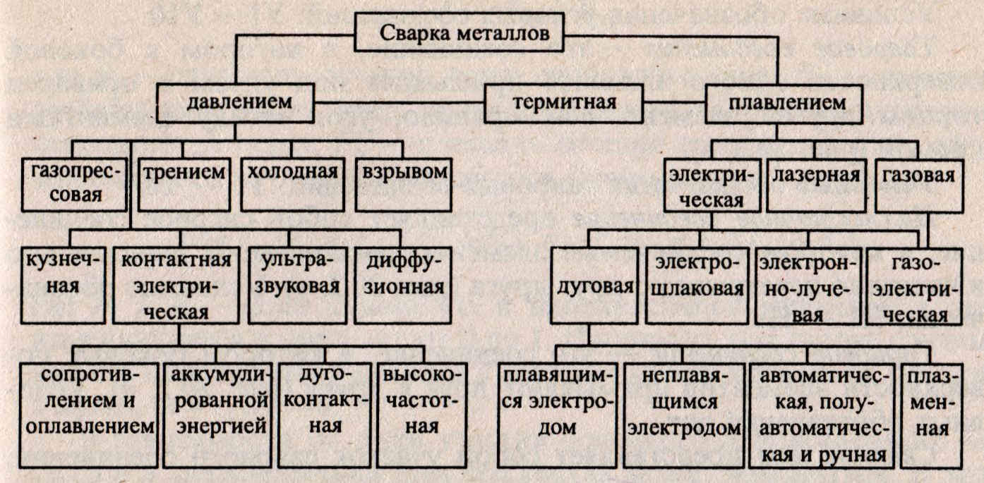
Рис. 128 Классификация способов сварки

Технологические признаки классификации устанавливают для каждого вида сварки отдельно. Например, вид дуговой сварки может быть классифицирован по следующим признакам: виду электрода, характеру защиты, уровню автоматизации и т. п.
Сварные соединения и швы. ГОСТ 2601—84 устанавливает ряд терминов и определений, связанных со сварными соединениями и швами.
Сварное соединение — это неразъемное соединение нескольких деталей, выполненное сваркой. Конструктивный тип сварного соединения определяется взаиморасположением свариваемых частей. При сварке плавлением различают следующие типы сварных соединений: стыковое, угловое, тавровое, нахлесточное и торцовое. Применяется также соединение нахлесточное с точечным сварным швом, выполненное дуговой сваркой.
Металлическую конструкцию, изготовленную сваркой из отдельных деталей, называют сварной конструкцией. Часть такой конструкции называют сварным узлом.
Стыковое соединение представляет собой сварное соединение двух элементов, расположенных в одной плоскости и примыкающих друг к другу торцовыми поверхностями (рис. 129, а). Это соединение наиболее распространено в сварных конструкциях ввиду ряда преимуществ перед другими видами соединений. Условные обозначения стыковых соединений: С1—С48.
Угловое соединение представляет собой сварное соединение двух элементов, расположенных под углом друг к другу и сваренных в месте приложения их кромок (рис. 129, б). Условные обозначения угловых соединений: У1— У10.

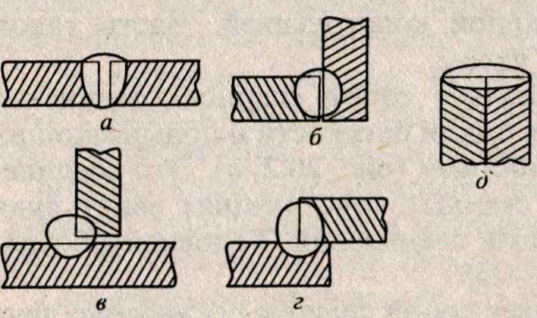
Рис. 129. Типы сварных соединений

Тавровое соединение — это соединение, в котором к боковой поверхности одного элемента примыкает под углом и приварен торцом другой элемент. Как правило, угол между элементами прямой (рис. 129, в).
Условные обозначения тавровых соединений: Т1 — Т8.
Нахлесточное соединение представляет собой сварное соединение, в котором соединяемые элементы расположены параллельно и частично перекрывают друг друга (рис. 129, г). Условные обозначения: Н1 — Н9.
Торговое соединение — это соединение, в котором боковые поверхности элементов примыкают друг к другу (рис. 129, д). Условных обозначений нет.
Сварной шов представляет собой участок сварного соединения, образовавшийся в результате кристаллизации расплавленного металла сварочной ванны.
Сварочная ванна — это часть металла сварного шва, находящаяся в момент выполнения сварки в расплавленном состоянии. Углубление, которое образуется в сварочной ванне под действием дуги, называют кратером. Металл соединяемых частей, подвергающихся сварке, называют основным металлом. Металл, который вводится в сварочную ванну в дополнение к расплавленному основному, называют присадочным металлом. Переплавленный присадочный металл, введенный в сварочную ванну или наплавленный на основной металл, называют наплавленным металлом. Сплав, образованный переплавленным основным или переплавленным основным и наплавленным металлами, называют металлом шва. В зависимости от параметров и формы подготовки свариваемых кромок элементов доли участия основного и наплавленного металлов в формировании шва могут существенно изменяться (рис. 130):
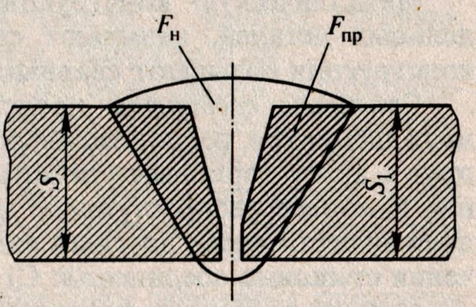
Рис. 130. Поперечное сечение стыкового шва

Торцовые поверхности элементов, подлежащие нагреву и расплавлению при сварке, называют свариваемыми кромками. Для обеспечения равномерного проплавления свариваемых кромок в зависимости от толщины основного металла и способа сварки придают наиболее оптимальную форму, выполняя их предварительную подготовку.
На рис. 131 показаны формы, используемые при подготовке кромок для различных типов сварных соединений.
Основными параметрами формы подготовленных кромок и собранных под сварку соединений являются: е, R, b, α, с — соответственно высота отбортовки, радиус закруглений, зазор, угол скоса, притупление кромок. Отбортовку кромок применяют при сварке тонкостенных элементов, а для толстостенных применяют разделку кромок за счет их скоса, т. е. выполнение прямолинейного или криволинейного наклонного скоса кромки, подлежащей сварке. Нескошенную часть кромки с называют притуплением кромки, а расстояние b между кромками при сборке — зазором. Острый угол β между плоскостью скоса кромки и плоскостью торца называют углом скоса кромки, угол α между скошенными кромками — углом разделки кромок.
Значения параметров формы подготовки кромок и их сборки стандартизированы. В зависимости от типов сварных соединений различают стыковые и угловые сварные швы. Первые используются при получении стыковых сварных соединений, вторые — в угловых, тавровых и нахлесточных соединениях. Основные параметры формы стыкового шва: е — ширина шва, g — выпуклость шва, h — глубина проплавления (провара) для угловых швов — величина катета К (рис. 132).

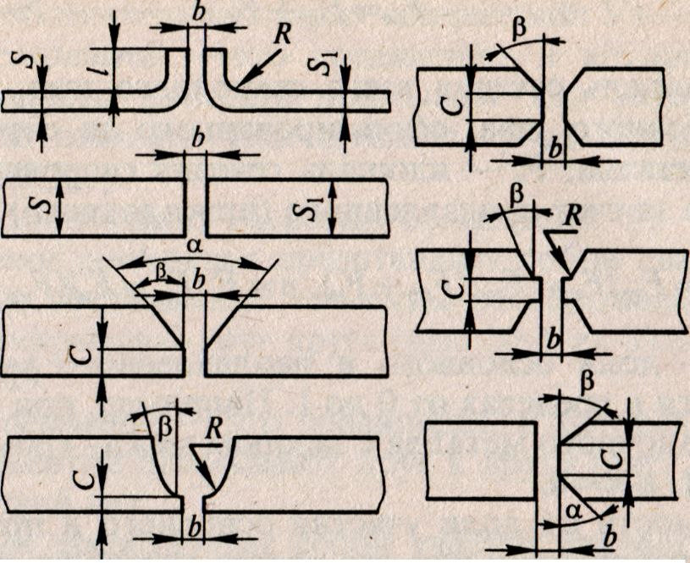
Рис. 131. Примеры подготовки кромок в стыковом соединении

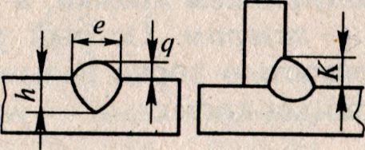
Рис. 132. Параметры формы сварных швов

Часть сварного шва, наиболее удаленную от его лицевой поверхности, называют корнем шва. Размеры параметров сечения швов регламентированы ГОСТом.
В зависимости от расположения швов в конструкции (рис. 133) сварку выполняют в разных положениях: нижнем, горизонтальном, вертикальном и потолочном.
По характеру выполнения швы подразделяют на одно- и двусторонние, выполняемые как на весу, так и на различного рода подкладках и флюсовых подушках. Часть двустороннего шва, выполняемую предварительно для предотвращения прожогов при последующей сварке или накладываемую в последнюю очередь в корень шва для обеспечения высокого качества шва, называют подварочным швом. По протяженности различают прерывистые и непрерывные швы. Непрерывный шов — это сварной шов без промежутков по длине. Прерывистый шов имеет промежутки по длине (рис. 134).

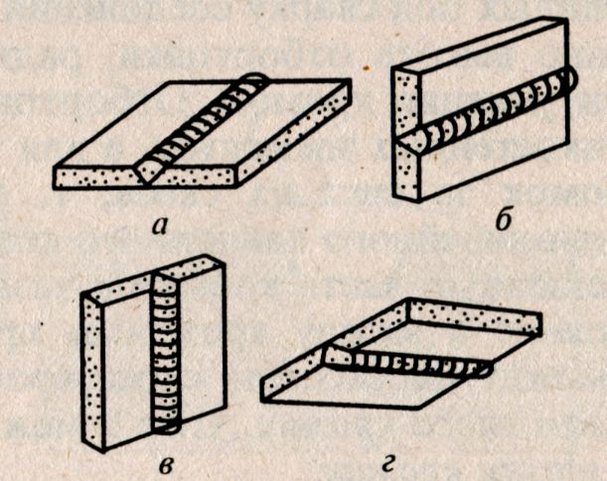
Рис. 133. Основные положения сварки:
а — нижнее, б — горизонтальное, в — вертикальное, г — потолочное

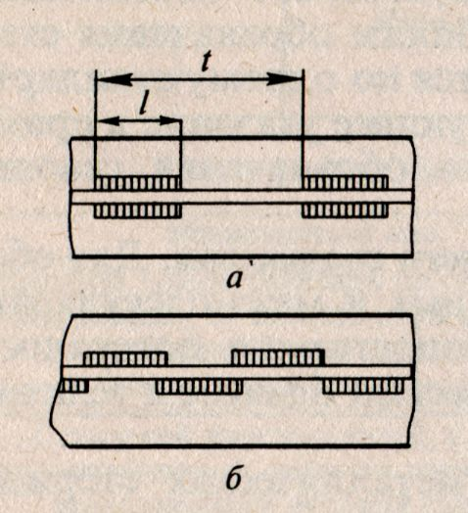
Рис. 134. Прерывистые сварные швы:
а — цепной, б — шахматный; l — длина шва, t — шаг шва

По форме поперечного сечения сварные швы подразделяют на стандартные, выпуклые и вогнутые.
По количеству слоев сварные швы могут быть однослойными и многослойными.
Слой — это часть металла сварного шва, состоящая из одного или нескольких валиков, располагающихся на одном уровне поперечного сечения шва. Валик — это металл шва, наплавленный или переплавленный за один проход.
По условиям работы швы подразделяют на рабочие, воспринимающие внешние нагрузки, и связующие (соединительные), предназначенные только для скрепления частей изделия и не рассчитанные на восприятие внешних нагружений.
Независимо от вида сварки видимый шов сварного соединения условно изображают сплошной основной линией (см. рис. 135), а невидимый — штриховой.
Обозначение шва отмечают линией-выноской, которая заканчивается односторонней стрелкой. Характеристика шва проставляется над полкой линии-выноски (для лицевой стороны шва) или под полкой (для обратной стороны шва). Структура условного обозначения стандартного шва приведена на рис. 136. Для обозначения сварных швов используют также вспомогательные знаки (табл. 1).

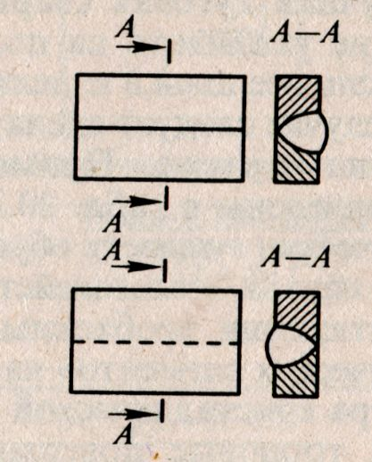
Рис. 135. Изображение сварных швов на чертежах

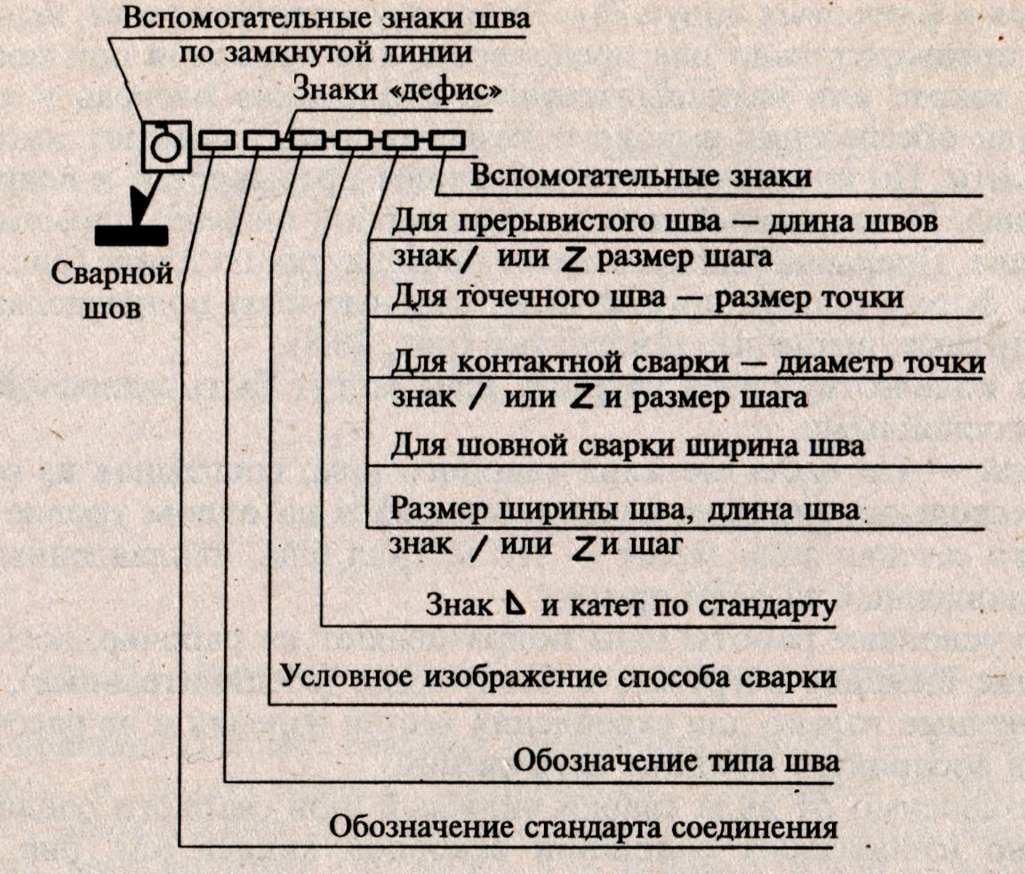
Рис. 136. Структура условных обозначений сварных швов

Все элементы условного обозначения располагаются в указанной последовательности и отделяются друг от друга дефисом. Буквенные обозначения способа сварки необходимо проставлять на чертеже только в случае применения в данном изделии нескольких видов сварки, например П — механизированная дуговая сварка, А — автоматическая дуговая, У — дуговая в углекислом газе и др. Ручная дуговая сварка не имеет буквенного обозначения. Можно не указывать на полке линии-выноски обозначения стандарта, если все швы в изделии выполняются по одному стандарту. В этом случае следует сделать соответствующее указание в примечаниях на чертеже. Примеры условного обозначения сварных швов приведены в табл. 2.

Таблица 1. Вспомогательные знаки для условного обозначения сварных швов
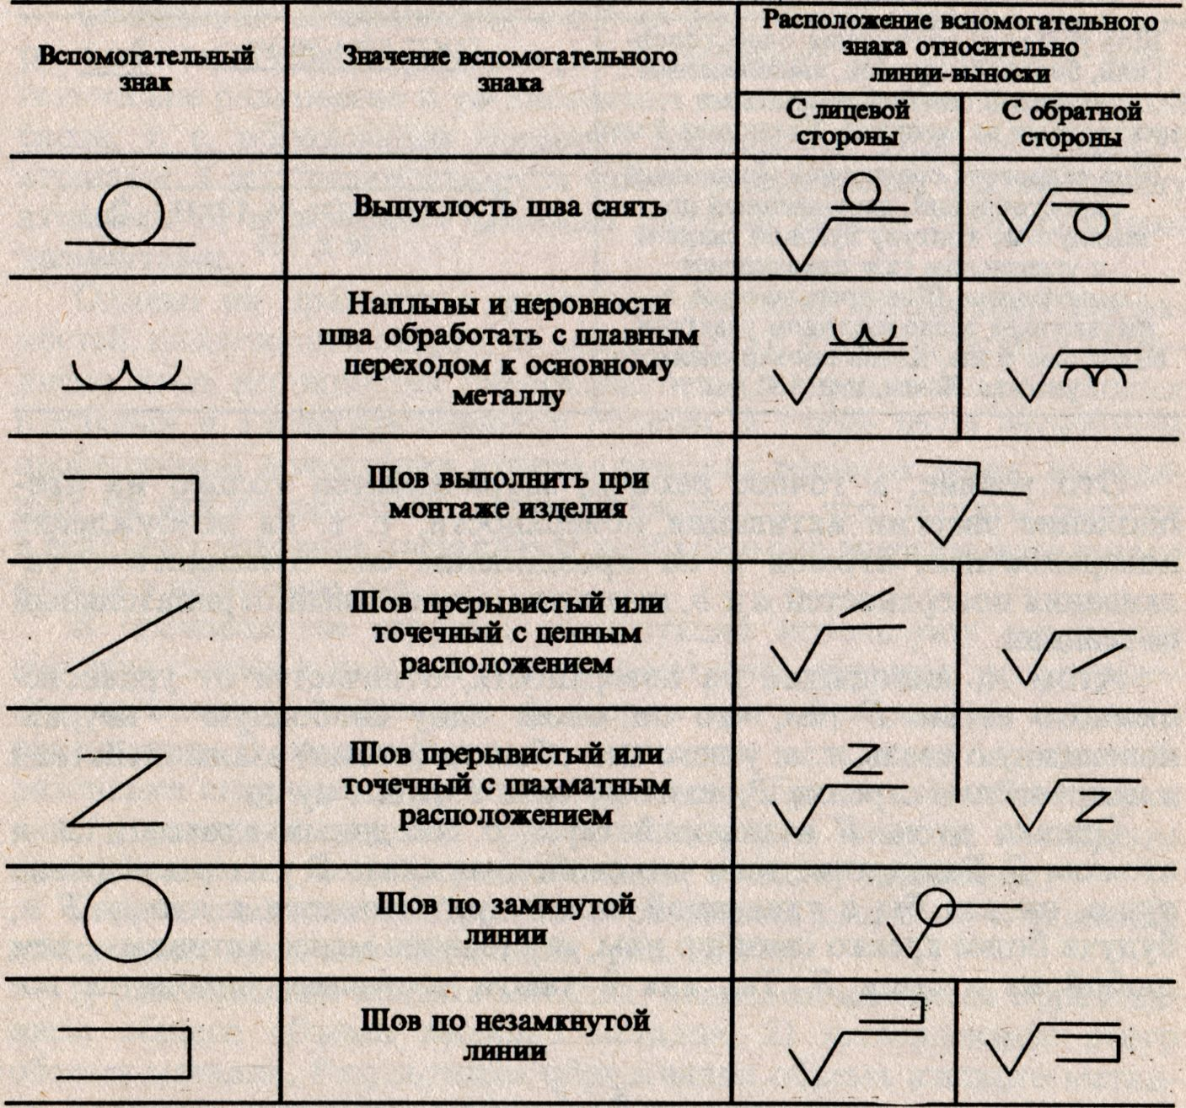

Таблица 2. Примеры условного обозначения сварных швов
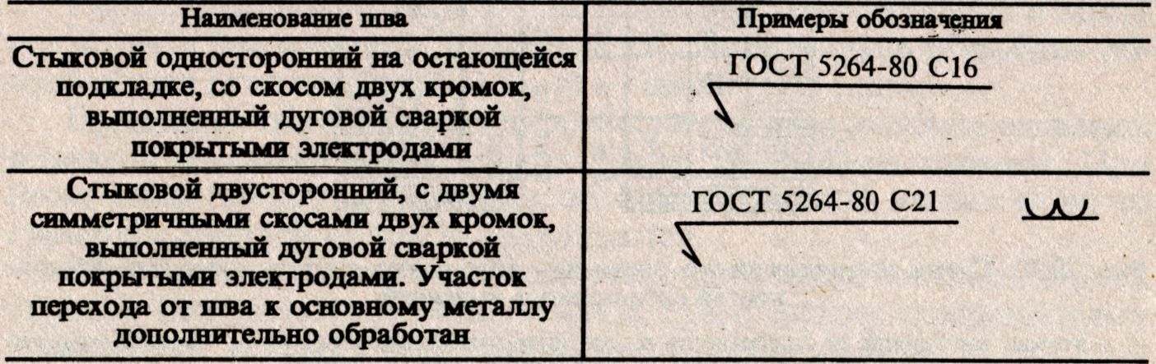
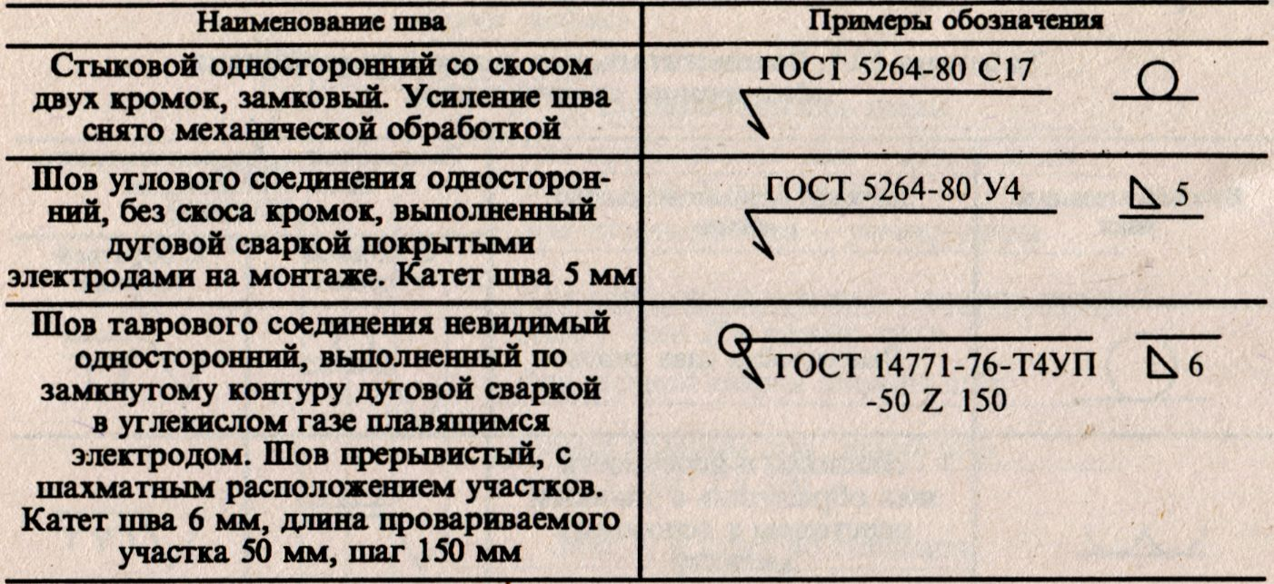
Физическая сущность образования сварного соединения. Для обеспечения начала взаимодействия межатомных и межмолекулярных сил притяжения необходимо сблизить сопрягаемые поверхности металлических элементов на расстояние, весьма близкое к величине параметра кристаллической решетки.
Если торцовые поверхности а и b металлических стержней 1 и 2 строго идеальны (рис. 137), т. е. чистые и гладкие, а кристаллические решетки контактируемых зерен имеют одинаковую ориентацию, то для образования сварного соединения нужна небольшая часть того усилия сжатия, которое используется в обычных условиях.
Это усилие, а точнее работа, затрачивается только на преодоление энергии активация поверхности, т. е. на возбуждение поверхностных атомов и на преодоление сил взаимного отталкивания поверхностей а и b, имеющих одинаковый отрицательный потенциал.
Атом А, выходящий на поверхность, отличается от уравновешенного атома Б тем, что он имеет одну свободную — неуравновешенную связь, т. е. у него нет объекта (атома) взаимодействия в направлении стрелки Р, поэтому сила Р равна нулю.
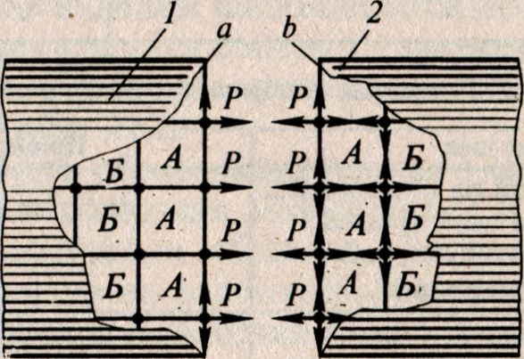
Рис. 137. Схема энергетического состояния абсолютно чистых торцовых поверхностей соединяемых стержней:
А — атомы, выходящие на поверхность и имеющие свободные связи Р, Б — атомы взаимно уравновешенные, не имеющие свободных связей

Однако атом Б взаимодействует с соседними атомами А и атомом Б. Вследствие того что свободная связь Р у атома А равна нулю, он как бы с удвоенной силой притягивается к атому Б и, будучи более крепко связан с ним, становится менее активным, чем любой из атомов Б. Так как в таком состоянии находятся все поверхностные атомы А, то для их приведения в состояние, подобное состоянию атомов Б, необходима затрата энергии в виде тепловой или механической, энергия деформации. Последняя является энергией возбуждения поверхностных атомов А и называется энергией активации.
Сближение поверхностей а и b на расстояние, равное параметру кристаллической решетки, обусловливает их взаимное энергетическое равновесие и установление межатомной металлической связи, т. е. образование сварного соединения. При этом между атомами А восстанавливаются связи, аналогичные связям между атомами Б, и исчезают границы раздела между соединяемыми элементами.
Однако на практике в реальных условиях сближение поверхностей, подлежащих сварке, до межатомного взаимодействия затруднено из-за неровностей (шероховатости), загрязнения оксидными пленками и адсорбированными слоями, а также из-за отсутствия необходимой ориентации кристаллических решеток зерен, выходящих на эти поверхности. Этим объясняется, что затраты энергии в реальных условиях превышают необходимую энергию идеального случая в несколько раз.
В производстве сварных конструкций используют различные способы сварки и каждый из них имеет свои средства для устранения негативных указанных факторов при образовании сварного соединения. В зависимости от состояния металла в момент образования сварного соединения все многообразие способов сварки можно разделить на две группы — сварку в жидком и твердом состояниях, т. е. на сварку плавлением, и сварку давлением.
Сварка плавлением. Процесс образования сварного соединения плавлением включает две стадии (рис. 138):
1) расплавление кромок металла, сопровождающееся образованием общего объема жидкого металла, 2) затвердевание этого объема металла. Результатом образования объема жидкого металла является появление межфазной границы жидкость — твердый металл.
Расплавленные объемы металла кромок (рис. 138, а) в месте соединения свариваемых элементов самопроизвольно образуют общий объем металла (рис. 138, в) — сварочную ванну.
Процесс ее образования сопровождается разрушением оксидной пленки и адсорбированного слоя 4 (рис. 138, б) на кромках. При этом связи между атомами в объеме сварочной ванны и на ее границе с твердой фазой не нарушаются.
Образование жидкого металла сварочной ванны является первой стадией возникновения межатомной связи между соединяемыми элементами. Вторая стадия заключается в следующем.
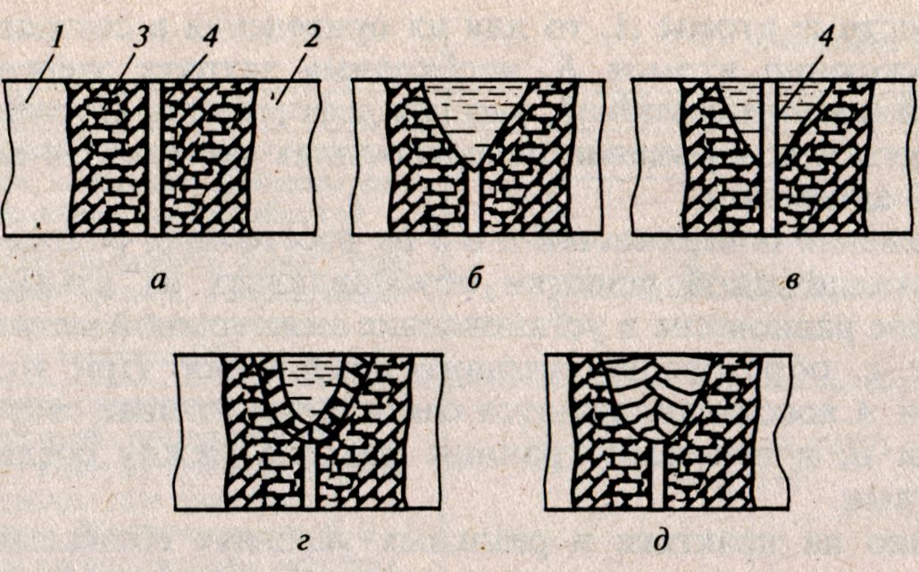
Рис. 138. Схема процесса образования сварного соединения в жидком состоянии:
а — исходное состояние пластин, б — д — стадии образования сварного соединения; 1,2 — свариваемые пластины, 3 — неровности поверхности после механической обработки, 4 — адсорбированный слой

По мере постепенного удаления источника нагрева (электрической дуги, пламени горелки и т. д.) в сварочной ванне начинается процесс кристаллизации металла. На границе между твердой и жидкой фазами образуются новые наращиваемые кристаллы (рис. 138, г).
Переход металла из жидкого состояния в твердое является процессом, при котором усиливается связь между атомами и упорядочивается их расположение в пространстве образованием кристаллической решетки. Металл шва приобретает литую структуру (рис. 138, д). Этим и заканчивается вторая стадия.
Жидкий металл сварочной ванны имеет более высокую активность по отношению к окружающей среде, чем твердый металл при сварке давлением. В связи с этим металл шва, как правило, отличается от металла изделия химической неоднородностью, составом, структурой и механическими свойствами. Это обусловлено тем, что сварочная ванна при разных способах сварки контактирует с различными средами, компонентами которых она насыщается.
Сварка давлением. Для нее характерны две стадии: 1) сближение соединяемых поверхностей свариваемых элементов до образования физического контакта, 2) образование на контактной поверхности активных центров химического взаимодействия, в которых устанавливаются межатомные металлические связи. С увеличением пластической деформации в месте контакта количество и размеры активных центров увеличиваются и происходит качественное обновление поверхностей, что повышает прочность связей соединяемых элементов.
Основным фактором процесса сварки является пластическое деформирование, происходящее в контактных поверхностных слоях соединяемых элементов под действием силы Р (рис. 139). Это деформирование, возникающее сначала в поверхностных слоях как результат действия локальных (местных) напряжений сжатия, нарушает целостность адсорбированного слоя (рис. 139, б).
При повышении давления, создаваемого силой, контактные поверхности элементов выравниваются, растет количество активных центров взаимодействия, измельчаются участки адсорбированного слоя (рис. 139, в) и увеличиваются пластические деформации, вследствие которых растут площади активных центров схватывания.
Металл контактных поверхностей свариваемых элементов как вязкая жидкость перемещается в радиальном направлении вместе с частицами адсорбированного слоя, показанном стрелками А на рис. 139, г, т. е. в направлении наименьшего сопротивления.
В деформированном контактном слое происходит изменение формы зерен и пространственной ориентации кристаллических решеток. Одновременно этот процесс сопровождается выходом дислокации и вакансий (физические микродефекты кристаллической решетки) на соединяемые поверхности. Это приводит их в энергетически возбужденное состояние. В результате атомы обновленных (чистых) и активизированных поверхностей вступают во взаимодействие и образуют надежную межатомную металлическую связь.
Для малопластичных сплавов необходим нагрев, а для пластичных он необязателен. Это объясняется тем, что нагрев металла обычно увеличивает пластичность и снижает сопротивление пластическим деформациям.
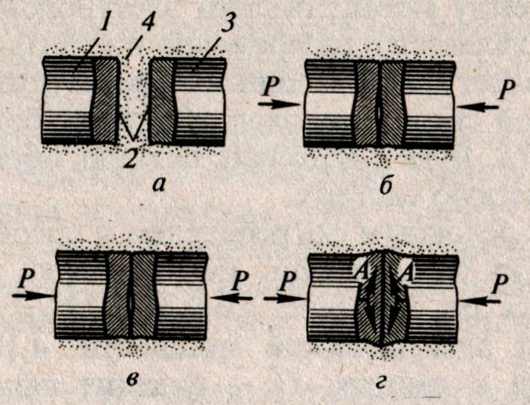
Рис. 139. Схема процесса образования сварного соединения в твердом состоянии:
а — исходное состояние, б — г — стадии образования физического контакта и центров взаимодействия; 1,3 — свариваемые стержни, 2 — неровности поверхностей после механической обработки, 4 — адсорбированный слой

Так же нагрев способствует процессам рекристаллизации и диффузии, но одновременно он активизирует и поверхностные процессы, повышая активность окисления и насыщения контактируемых поверхностей металла газами из окружающей среды.

Способы сварки плавлением

Процесс соединения металлических элементов, при котором в качестве сварочного источника теплоты применяют электрическую дугу, называют дуговой сваркой (рис. 140).
Сущность процесса электрической дуговой сварки состоит в том, что расплавление кромок заготовок происходит за счет теплоты сварочной дуги, возбуждаемой между электродом и кромками заготовок. Максимальная температура дуги наблюдается в осевой ее части и составляет 4500—6000 °С.
В качестве исходных заготовок при дуговой сварке используют продукцию стального и цветного проката, объемной и листовой штамповки, поковки, отливки и др.
Электрическая дуга является одной из разновидностей электрического тока, проходящего через газовый промежуток. Дуга 1 (рис. 140, а) возбуждается и горит между угольным электродом 2 и изделием 3. Угольный электрод установлен в держателе 4. Дуга питается током от генератора 5. Теплотой дуги расплавляются кромки свариваемого изделия и присадочный пруток 7. Образующийся при этом жидкий металл сварочной ванны 6 перемешивается с присадочным. При остывании и кристаллизации жидкого металла образуется сварной шов.
При сварке металлическим плавящимся электродом дуга (рис. 140, б) горит между металлическим электродом 2 и изделием 5, причем электрод является одновременно и присадочным металлом.

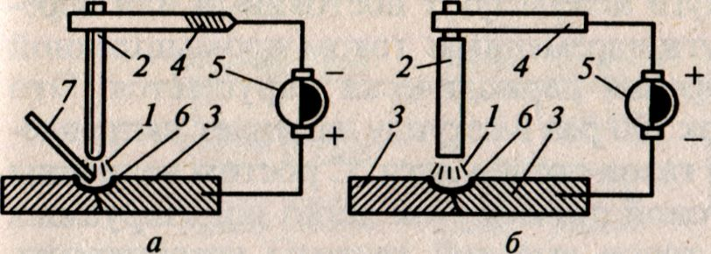
Рис. 140. Схема ручного процесса дуговой сварки

Дуга представляет собой мощный электрический разряд в сильно ионизированной среде, сопровождающийся большим выделением теплоты и света. Дуга и источник питания образуют взаимосвязанную энергетическую систему.
Дуга является основным потребителем и преобразователем электрической энергии в тепловую.
При нормальных условиях в промежутке электрод — изделие нет паров материалов, а газы не проводят электрический ток. Газы и пары различных материалов могут проводить электрический ток только в том случае, когда в них появляются заряженные частицы — ионы и электроны. Поэтому промежуток, в котором происходит дуговой разряд, должен быть ионизирован.
Зажигание дуги происходит при мгновенном соприкосновении электрода с изделием. В момент короткого замыкания сварочной цепи место контакта электрода с изделием быстро разогревается.
Нагрев конца электрода и металла изделия при протекании тока короткого замыкания сопровождается образованием легко ионизирующих паров металла и компонентов покрытия. Последние заполняют дуговой промежуток в момент отрыва электрода от изделия.
Электроны, движущиеся под действием электрического поля, взаимодействуют с нейтральными молекулами паров и газов, вследствие чего образуются положительные и отрицательные ионы и электроны. Дуговой промежуток при этом из диэлектрика превращается в проводник.
Для обеспечения устойчивого горения сварочной дуги необходимо, чтобы ее основные параметры (ток и напряжение) находились в определенной зависимости друг от друга. График этой зависимости при работе в статическом режиме (состояние установившегося равновесия) называется статической, или вольт-амперной, характеристикой дуги (рис. 141).
Кривую статической характеристики дуги можно разделить на три области. В области I увеличение тока до 80А приводит к резкому падению напряжения дуги. Дугу с падающей характеристикой практически не используют в сварочной технике вследствие ее неустойчивости. В области II увеличение тока от 80 до 800А не изменяет напряжения дуги, которое практически остается постоянным.
Дугу с жесткой статической характеристикой (область II) используют в сварочной технике для ручного и автоматического процессов. Дугу с возрастающей статической характеристикой (область III) применяют в автоматических и полуавтоматических процессах при сварке под флюсом и в защитных газах.
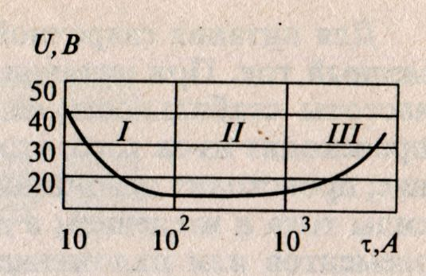
Рис. 141. Статическая характеристика дуги при постоянных длине дуги и диаметре электрода

Для питания сварочной дуги используют постоянный или переменный ток. При питании дуги переменным током промышленной частоты стабильность ее горения периодически нарушается. Это происходит из-за того, что ток 100 раз в секунду изменяет направление; происходит деионизация газов столба дуги. С ростом величины силы тока и введением в дуговой промежуток легко ионизируемых элементов или наложением токов высокой частоты устойчивость горения дуги резко повышается.
Высокая температура и большая концентрация теплоты сварочной дуги обеспечивают почти мгновенное расплавление небольших объемов металлов электрода и изделия при сварке.
На нагрев изделия при прямой полярности (плюс источника тока присоединен к детали, а минус — к электроду) расходуется 50% тепловой мощности дуги, на нагрев электроода — 30% и потери в окружающую среду составляют 20%. Таким образом, 75—85% всей мощности дуги расходуется на нагрев и расплавление металла. Различие тепловыделения на катоде и аноде используют при решении технологических задач. Сварку изделий, требующих большего подвода теплоты для нагрева кромок, выполняют на прямой полярности, а сварку тонколистовых конструкций и конструкций из коррозионно-стойких и жаропрочных сталей выполняют при обратной полярности (плюс источника присоединен к электроду, а минус — к детали, см. рис. 140).
Металлургические процессы сварки. При изготовлении сварных конструкций применяют соединения стыковые, тавровые, угловые и соединения внахлестку. Стыковые соединения имеют преимущества перед другими типами соединений по прочности и технико-экономическим показателям.
Шов, соединяющий элементы стыкового соединения, называют стыковым, а в тавровом и нахлесточном соединениях — угловым. В зависимости от числа проходов (слоев), необходимых для получения сечения шва, различают однопроходный (однослойный) и многопроходный (многослойный) стыковой и угловой швы.
Перед сваркой элементы конструкций подвергают определенной подготовке. Виды подготовки зависят от состояния металла, его толщины, способа сварки, а также технологических особенностей свариваемого изделия. Основные элементы подготовки кромок — угол разделки кромок, величины притупления и зазора. Разделка кромок и зазор необходимы для обеспечения провара всего сечения, а притупление предотвращает сквозное проплавление — прожог (рис. 142).
Сварные соединения по прочности должны быть такими же, как и основной металл, при всех температурах эксплуатации и при всех видах нагрузок (статических, ударных и вибрационных).

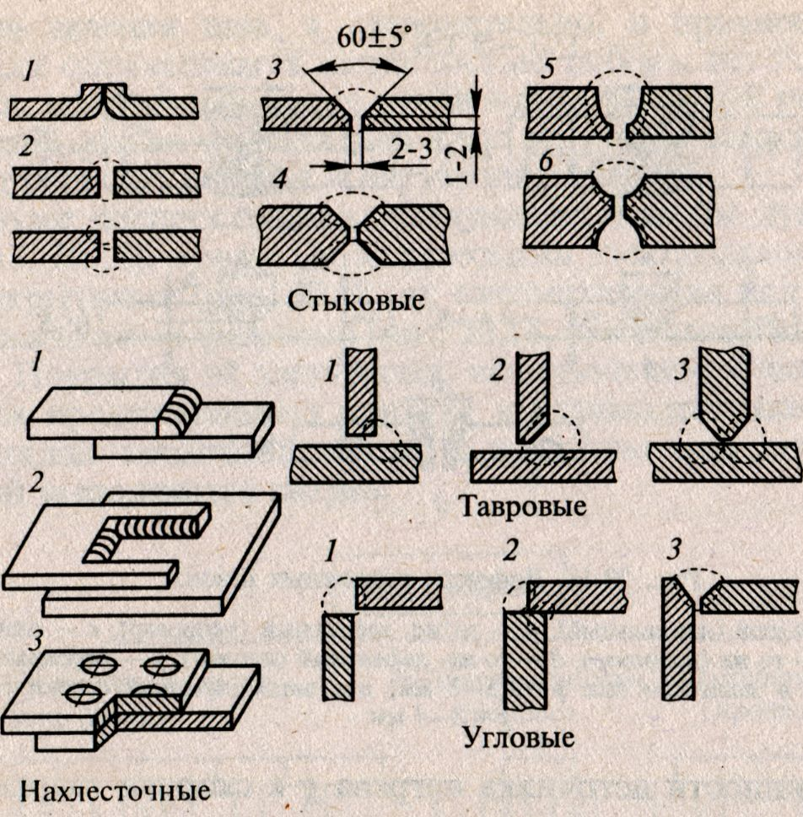
Рис. 142. Типы сварных соединений:
стыковые: 1 — отбортовочное, 2 — без разделки кромок, 3 — V-образная разделка кромок, 4 — Х-образная разделка кромок, 5 — U-образная односторонняя разделка кромок, 6 — U-образная двусторонняя;
нахлесточные: 1 — с односторонним угловым швом, 2 — прорезное с двусторонними угловыми швами, 3 — заклепочное;
тавровые: 1 — с односторонним угловым швом, 2 — с односторонней разделкой кромок, 3 — с двусторонними угловыми швами и двусторонней разделкой кромок;
угловые: 1 — с односторонним угловым швом, 2 — с двусторонними угловыми швами, 3 — с V-образной разделкой кромок

Неравномерное распределение температур при сварке и другие сопутствующие физико-химические процессы, вызванные нагревом металла в месте соединения элементов конструкции, затрудняют получение свойств металла шва и зоны термического влияния (з. т. в), близких к свойствам металла изделия (рис. 143).
Зона термического влияния — это околошовный участок основного металла, нагретый в процессе сварки от 100 °С до температуры плавления. Обычно слабым местом в сварном соединении являются шов и зона термического влияния. На прочность соединения оказывают влияние форма сечения шва, характеризующаяся размерами b и h или коэффициентом формы ψ = b/h; структура и химический состав металла шва и зоны термического влияния (рис. 143, а).
Форма сечения шва в различной степени зависит от всех параметров технологического режима. Однако наибольшее влияние на нее оказывает обобщенный технологический фактор — погонная энергия, которая представляет собой отношение
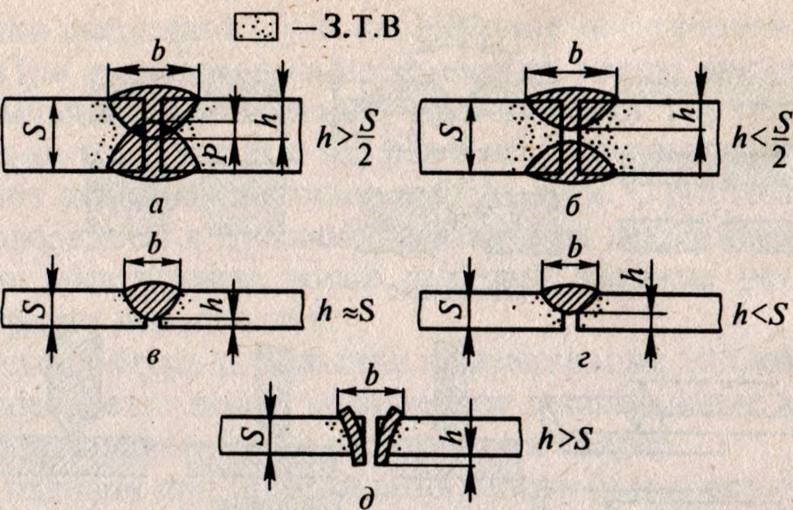
Рис. 143. Дефекты сварочных швов:
а — двусторонний шов (нормальный), б — то же, дефектный (непровар), в — односторонний (нормальный), г — то же (непровар), д — то же, дефектный (прожог), р — перекрытие шва; для ручной сварки и в защитном газе р = 1,5—2 мм, для автоматической сварки под флюсом р = 3—4 мм

тепловой мощности источника нагрева п к скорсти сварки v_{св}, т. е. к скорости перемещения источника нагрева относительно свариваемого элемента.
Скорость сварки практически не оказывает влияния на глубину проплавления, но между скоростью сварки и шириной шва имеется обратная зависимость. С ростом скорости сварки ширина шва уменьшается, а с ее уменьшением — увеличивается.
С повышением напряжения дуги U_{д} увеличивается ширина шва, а с ростом сварочного тока I_{д} увеличивается глубина проплавления h. При этом величина напряжения не оказывает влияния на глубину проплавления, а ток — на ширину шва. Таким образом, в установившемся режиме, т. е. при постоянных U_{д}, I_{д} и v_{св}, необходимо, чтобы величина погонной энергии была постоянной. Это условие обеспечивает сохранение одинакового сечения шва по его длине (рис. 143, а) и устойчивое протекание физико-химических процессов в сварочной ванне.
При неустойчивой дуге (при периодически изменяющихся параметрах технологического режима) происходит изменение формы сечения шва. Так, при двусторонней сварке имеет место чередование нормальной формы шва и проплавления (рис. 143, а) с непроварами (рис. 143, б).
При устойчивой дуге и односторонней сварке обеспечивается равномерное сечение шва по всей его длине (рис. 143, в), а неустойчивая дуга наряду с нормальным формированием приводит к непроварам и прожогам (рис. 143, г, д).
Форма сечения шва, а следовательно, и прочность сварного соединения определяются надежностью работы источника сварочного тока, поддерживающего стабильным заданный режим сварки. Химический состав металла шва и его структура зависят от способа сварки, принятого режима и окружающей среды.
Наиболее распространены следующие способы дуговой сварки (рис. 144, 145): ручная металлическими электродами со специальными покрытиями (рис. 145, а); автоматическая под плавлеными или керамическими флюсами (рис. 145, б) и в защитных газах (рис. 145, в). Покрытия на электродах, использование флюсов и защитных газов предотвращают контакт и взаимодействие расплавленного металла сварочной ванны с воздухом или другой средой, в которой выполняется сварка.

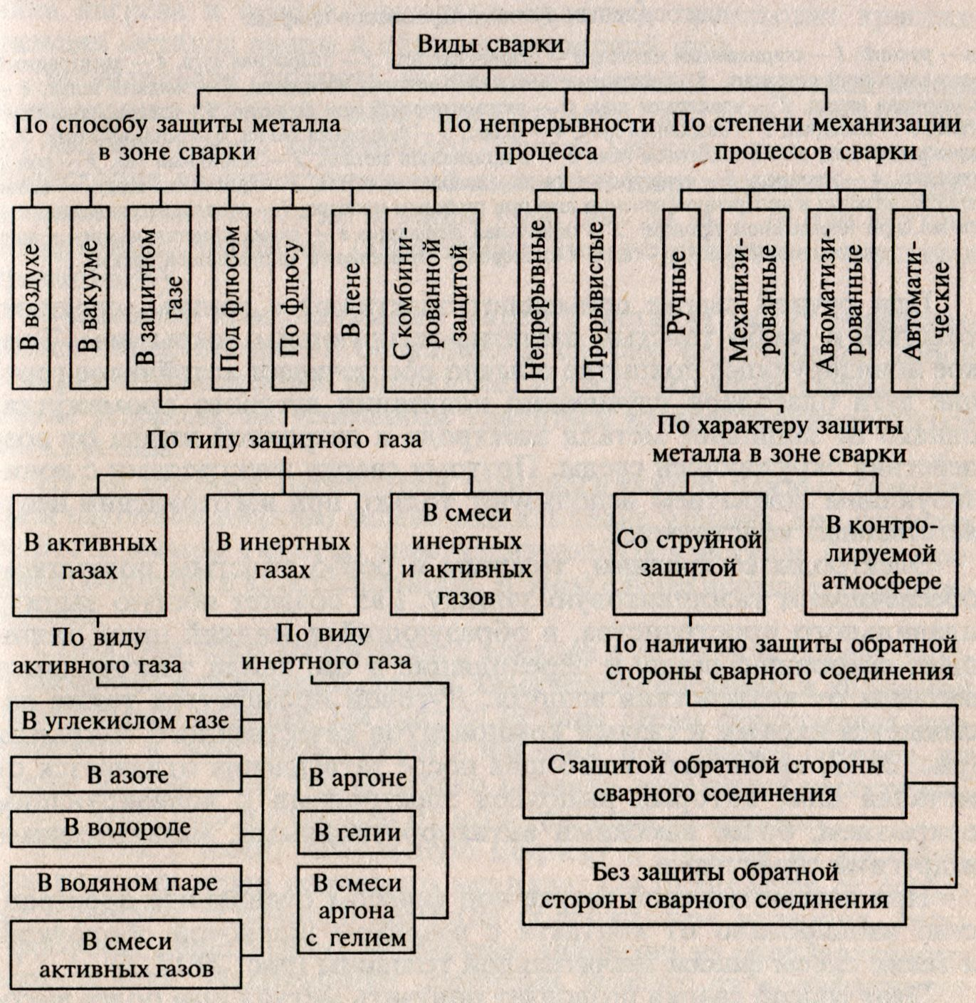
Рис. 144. Классификация способов дуговой сварки

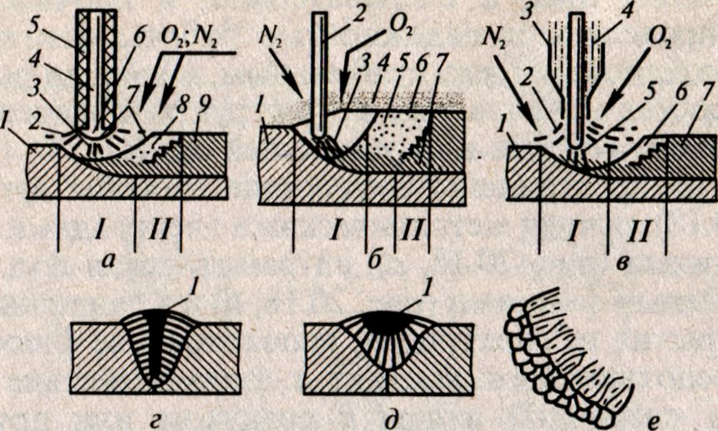
Рис. 145. Схема плавильного пространства (I и II — передний и задний участки) для основных дуговых процессов сварки:

а — ручной: 1 — свариваемый металл, 2 — газовая защита, 3 — сварочная дуга, 4 — электродный металлический стержень, 5 — покрытие, 6 — капля металла электрода, 7 — жидкий шлак, 8 — сварочная ванна, 9 — кристаллы шва;
б — автоматическая под флюсом: 1 — свариваемый металл, 2 — электрод, 3 — сварочная дуга, 4 — флюс, 5 — сварочная ванна, 6 — жидкий шлак, 7— кристаллы шва;
в — в защитном газе: 1 — свариваемый металл, 2 — защитный газ, 3 — сопло горелки, 4 — электрод, 5— сварочная дуга, 6 — сварочная ванна, 7— кристаллы шва;
г — схема кристаллизации в поперечном сечении шва при глубоком проваре: 1 — зональная ликвация;
д — то же, при нормальном проваре: 1 — зональная ликвация;
е — схема кристаллизации в зоне сплавления (N₂ и O₂ — азот и кислород — компоненты окружающей среды)

При ручной сварке применяют электроды с тонким, средним, толстым и особо толстым защитно-легирующим покрытием. Тонкое ионизирующее покрытие обычно обеспечивает устойчивое горение дуги благодаря улучшению ионизации дугового промежутка, однако не защищает металл электрода и сварочной ванны от воздействия окружающей среды. Поэтому сварку электродами с ионизирующим покрытием используют только при изготовлении неответственных конструкций.
Электроды со средним, толстым и особо толстым покрытием обеспечивают газошлаковую защиту. Газ создает общую защиту плавильного пространства, а образующийся жидкий шлак защищает сварочную ванну и переходящие в нее капли электродного металла от воздействия воздуха. Дуговой промежуток также насыщается парами и газами компонентов качественного покрытия (рис. 145, а). Металл этого шва после затвердения отличается от металла шва, который выполнен электродами с ионизирующим покрытием, более высокими антикоррозионными, механическими и другими свойствами.
При автоматической сварке под флюсом плавильное пространство изолировано от контакта с воздухом шлаковой оболочкой, а также слоем флюса значительной толщины (рис. 145, б).
Этот способ сварки позволяет получать металл шва более высокого качества.
При сварке в защитных газах сварочная ванна изолируется от контакта с воздухом оболочкой газа, выходящего из сопла горелки (рис. 145, в).
Большое количество защитного газа обеспечивает более надежную защиту, чем при ручной сварке электродами с толстым покрытием. Металл шва обладает высоким качеством.
Пространство над сварочной ванной в участке I (рис. 145, а — в) заполнено газами, парами металла, компонентами покрытия и шлаком. При высокой температуре все вещества над пространствами сварочной ванны находятся в ионизированном состоянии.
На участке II плавильного пространства, где ионизация газовой или газошлаковой среды незначительна (из-за удаленности источника нагрева и отвода теплоты в изделие), происходит кристаллизация металла ванны и образуется сварной шов.
Значительная скорость охлаждения металла сварочной ванны и небольшая скорость диффузии в твердых растворах препятствуют выравниванию химического состава металла шва, в котором происходят явления зональной ликвации (неравномерное распределение компонентов по сечению шва, рис. 145, г, д) или внутридендритной ликвации (химическая неоднородность отдельных кристаллов).
В процессе кристаллизации жидкого металла могут образовываться поры, которые в большинстве случаев представляют собой пузырьки, заполненные водородом, азотом, водяным паром и оксидом углерода, не успевшими удалиться из кристаллизующегося металла шва.
Путем подбора параметров технологического режима (изменением погонной энергии) можно создать такие условия, при которых скорость выхода газов из кристаллизующегося металла будет превышать скорости кристаллизации. В этом случае исключено появление пор.
Структура зоны термического влияния и ее ширина определяются способом и режимами сварки, химическим составом и толщиной свариваемого изделия. На рис. 146 дана схема структурных превращений в зоне термического влияния при сварке сплавов на основе железа. Зона термического влияния начинается непосредственно около шва и отделена от него границей сплавления.
Участок I имеет небольшую ширину и состоит из частично оплавленных зерен основного металла. Он отличается от соседних участков основного металла содержанием углерода, серы и фосфора, переходящих вследствие диффузии из расплавленного металла шва. Направление диффузии зависит от коэффициента распределения элементов между твердой и жидкой фазами в равновесном состоянии. Если в металле сварочной ванны имеются карбидообразующие элементы (марганец, хром, титан и др.), то процесс диффузии углерода из основного металла в шов более интенсивен.

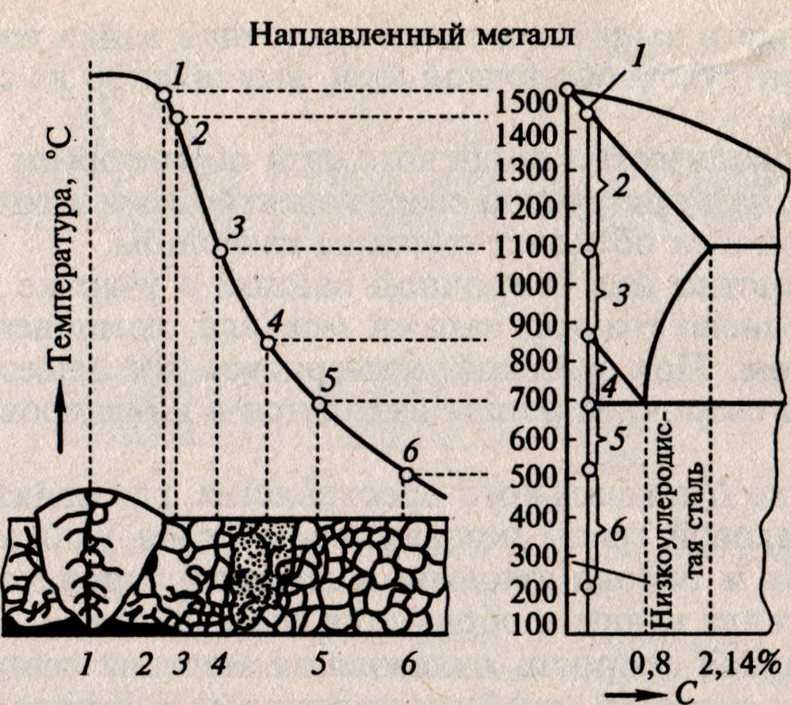
Рис. 146. Структурные превращения в зоне термического влияния

Пограничный участок зоны термического влияния и металла шва (шириной 0,1—0,4 мм) отличается по химическому составу от основного металла и металла шва. Его называют переходной зоной или зоной сплавления.
Участок 2 называют участком перегрева. Он состоит из металла, нагретого на 50—100 °С ниже температуры плавления. Металл этого участка нагревается до температуры перегрева, в нем происходит рост аустенитного зерна. В тех случаях, когда перегрев сочетается с последующей закалкой, металл на этом участке обладает пониженной пластичностью и прочностью по сравнению с основным металлом. Ширина участка 1—3 мм.
Участок 3 — участок перекристаллизации (нормализации). Он включает металл, нагретый от температуры, немного превышающей температуру аллотропических превращений Ас₃, до 1100— 1150 °С. На этом участке создаются благоприятные условия образования мелкозернистой вторичной структуры. Ширина этого участка зависит от вида и режима сварки и составляет 1,2—4 мм.
Участок 4 — участок неполной перекристаллизации, который включает металл, нагретый от температуры аллотропических превращений Лс₁ до температуры, соответствующей температуре точки Ас₃. Здесь наряду с зернами металла свариваемого изделия, неизменившимися при нагреве, зерна, образовавшиеся при перекристаллизации.
Участок 5 — участок рекристаллизации или старения. Он включает металл, нагретый от 500 °С до температуры несколько ниже температуры точки Ас^ Здесь происходит рост зерен феррита за счет сращивания мелких раздробленных зерен металла, поступившего на сварку после обработки его давлением (прокатка, штамповка и др.). При сварке литых изделий рекристаллизация не наблюдается. Последний участок б с нагревом до 100—500 °С не имеет видимых структурных изменений. Он по своим свойствам практически не отличается от металла изделия.

